1. **Partie compréhension d'une base de données**
2. Quelles sont les tables utiles à la gestion des droits d'un utilisateur sur l'application ?
3. Pour chacune des tables donnez sa clé primaire et ses clés étrangères.
4. Devinez l'utilité de chaque attribut de la table fonctionnalité.
5. Donnez le MEA correspondant à la partie gestion des droits.
6. **Partie requêtes SQL sur une base de données**

Fournir les requêtes SQL permettant de répondre aux besoins suivants :

1. Donnez le nom et le prénom des utilisateurs.

Select concat (nom,' ',prenom) as 'nom et prénom des utilisateurs' from utilisateur

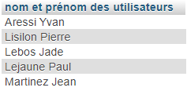

1. Donnez le code profil de l'utilisateur ayant le pseudo rbtlj621.

Select id_profil as "code du profil" from utilisateur where pseudo='rbtlj621'



1. Donnez le libellé des différents profils possibles trié par ordre alphabétique

Select libelle from profil order by libelle Ou …. order by 1

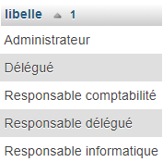

1. Donnez les libellés des profils pour lesquels il existe des utilisateurs.

Select distinct profil.libelle from utilisateur

Join profil on utilisateur.id_profil = profil.id

Ou

Select libelle from profil

Where id in (select distinct id_profil from utilisateur)

Ou

Select libelle from profil

Where exists (select * from utilisateur where id_profil=profil.id)

Remarque : exists est plus rapide

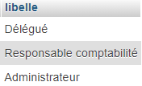

1. Donnez les libellés des profils pour lesquels il n'existe pas encore d'utilisateurs.

Select libelle from profil

Where id not in (select distinct id_profil from utilisateur where id_profil is not null)

where id_profil is not null : pour gérer correctement les valeurs null

Ou

Select libelle from profil

Where not exists (select * from utilisateur where id_profil=profil.id)

Ou

Select profil.libelle from profil

Left outer Join utilisateur on utilisateur.id_profil = profil.id

Where utilisateur.id_profil is null

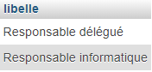

1. Donnez le pseudo des délégués.

Select pseudo from utilisateur

Join profil on id_profil = profil.id

Where profil.libelle="Délégué"



1. Combien de y a-t-il d'utilisateurs ?

Select count(*) from utilisateur

1. Combien de y a-t-il de délégués ?

Select count(*) from utilisateur

Join profil on id_profil = profil.id

Where profil.libelle="Délégué"



1. Combien d'utilisateurs ont accès à la fonctionnalité ayant le libellé *Consultation des demandes de remboursement* ?

Select count(*) from utilisateur

Join profil on id_profil = profil.id

Join profil_fonct on profil_fonct.id_profil = profil.id

Join fonctionnalite on profil_fonct.id_fonct = fonctionnalite.id

Where fonctionnalite.libelle="Consultation des demandes de remboursement"



1. Donnez le nom et le prénom de ces utilisateurs

Select concat (nom,' ',prenom) as 'nom et prénom' from utilisateur

Join profil on id_profil = profil.id

Join profil_fonct on profil_fonct.id_profil = profil.id

Join fonctionnalite on profil_fonct.id_fonct = fonctionnalite.id

Where fonctionnalite.libelle="Consultation des demandes de remboursement"



1. Pour chaque utilisateur créé dans la table utilisateur affichez son nom, son pseudo et le libellé de son profil

Select nom, pseudo, nvl(libelle,'non renseigné') as profil from utilisateur

Left outer Join profil on utilisateur.id_profil = profil.id

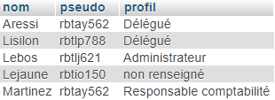

1. Compter le nombre d'utilisateurs par profil. Pour ce comptage, la requête suivante est proposée :

**Select libelle, count(*) from profil**

**join utilisateur on utilisateur.id_profil = profil.id**

**Group by libelle**

1. Quel est le résultat de cette requête ? Est-il correct ?

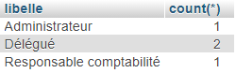

Le résultat est incomplet car il manque les profils sans utilisateurs.

1. Modifiez la requête pour que le nombre d'utilisateurs soit fourni pour tous les libellé existant dans profil

La requête suivante ne donne pas le bon résultat :

Select libelle, count(*) from profil

Left outer Join utilisateur on utilisateur.id_profil = profil.id

Group by libelle

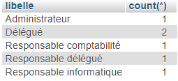

La requête suivante donne le bon résultat :

Select libelle, count(***id_profil***) from profil

Left outer Join utilisateur on utilisateur.id_profil = profil.id

Group by libelle

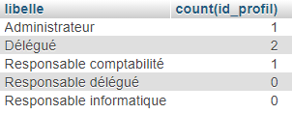

1. Donnez le pseudo des utilisateurs qui n'ont pas de profil

Select pseudo from utilisateur where id_profil is null;



1. Supprimez les utilisateurs qui n'ont pas de profil.

delete from utilisateur where id_profil is null;

1. Que faut-il faire dans la base de données pour qu'il ne soit pas possible de créer

Alter table utilisateur modify column id_profil int not null;

Attention : avant de mettre la contrainte, il faut corriger les données

Update utilisateur set id_profil = 1 where pseudo = 'rbtio150';

1. On souhaite lister les pseudos qui existent plusieurs fois dans la table utilisateur.

Select pseudo

From utilisateur

Group by pseudo

Having count(*) > 1



1. Changer le pseudo des utilisateurs existant plusieurs fois dans la table utilisateur

Update utilisateur set pseudo = '… ' where pseudo ="rbtay562';

1. Lister le nom des fonctionnalités auquel a droit l'utilisateur ayant le pseudo Rbtlp788

Select profil.libelle,count(*) from profil

Join profil_fonct on profil_fonct.id_profil = profil.id

Join fonctionnalite on profil_fonct.id_fonct = fonctionnalite.id

Group by profil.libelle

1. Créer un utilisateur ayant un profil délégué

Pour générer un mot de passe avec le hashage Bcrypt : https://www.bcrypt.fr/

1. Pour chaque profil, indiquez le nombre de fonctionnalités auxquelles il peut accéder

Select profil.libelle,count(fonctionnalite.id) from profil

Left outer Join profil_fonct on profil_fonct.id_profil = profil.id

Left outer Join fonctionnalite on profil_fonct.id_fonct = fonctionnalite.id

Group by profil.libelle